赞美！《美轮美奂》

标签：第一空性法       2014_07_29

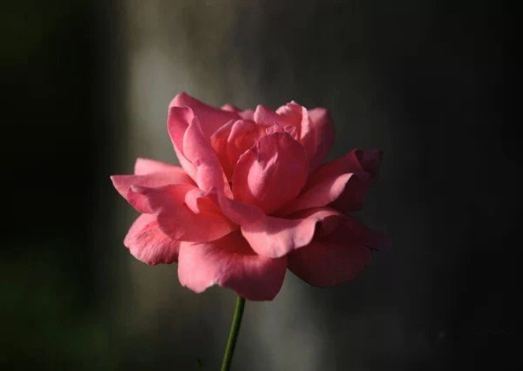

作者：依果

赞美！《美轮美奂》

                 ----传说中空性颜料绘制的世界

赞美！那些美妙的世间寄遇！何尝不是本性生活？

赞美，何尝不是对亲人的眷顾？

赞美，何尝不是对亲人的留恋？想念？挚爱？

赞美，这空性的情怀，慈悲的实相！

赞美，空性粒子调制的世界，色彩斑斓！

赞美，空性2货，调制的世界，悲情四射！

赞美，空性觉者，调制的世界，极乐圆满！

赞美，大家都来调一调，看看自己的世界，是悲情，还是圆满？！

空性的世界，美轮美奂！